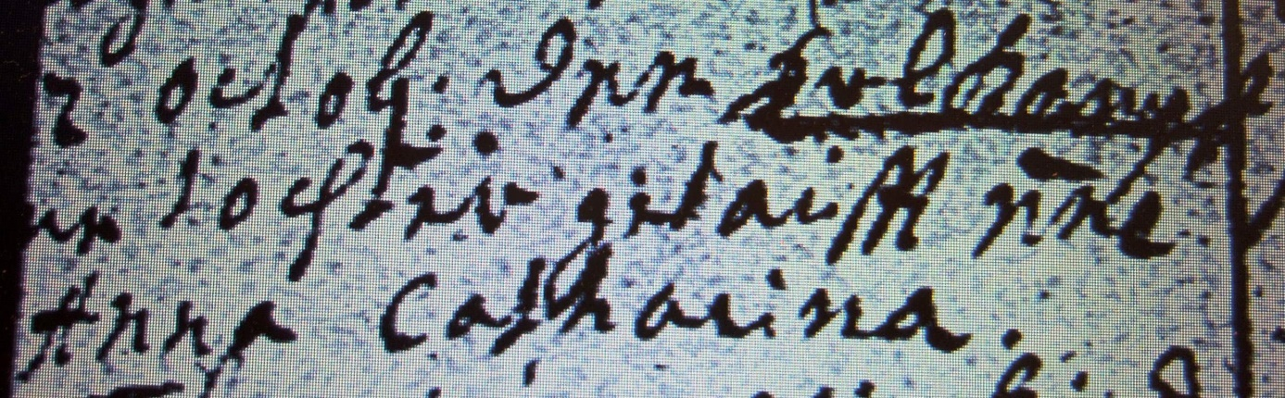

Kirchenbuch Berge 1714; ARCHION-Bild 24 in „Taufen etc. 1696 - 1765“
Abschrift:
„..12 (?) Octbr: dem Erlkampf eine Tochter getauft nne (nomine, namens, KJK) Anna Catharina“.

